**TUGAS INDIVIDU**

**Redux**

**Pemrograman Berbasis Framework**

Oleh:

**Alfalah Anugara**

**1741720159**

**TI-3A / 02**



**PROGRAM STUDI – D4 TEKNIK INFORMATIKA**

**JURUSAN – TEKNOLOGI INFORMASI**

**POLITEKNIK NEGERI MALANG**

**2020/2021**

**PRAKTIKUM REDUX**

Step :

1. Buat Folder dalam src yaitu dengan nama Action.  
   
2. Lalu buat file dengan nama ActionCreator.jsx dan isi syntax sepeti gambar dibawah ini  
   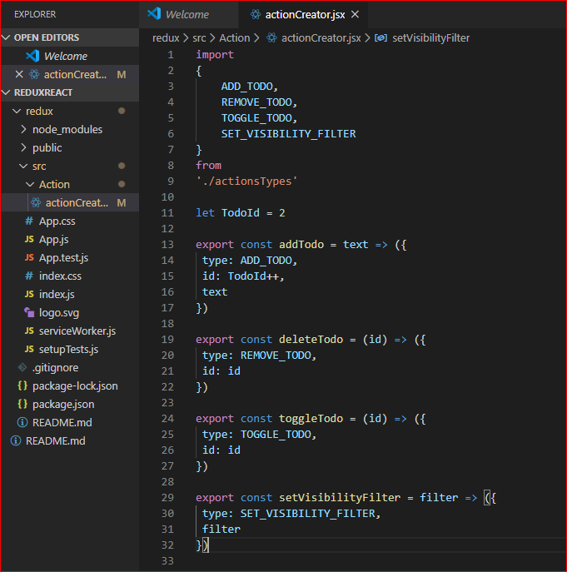
3. Lalu buat lagi file didalam folder Action dengan nama actionsTypes.js  
   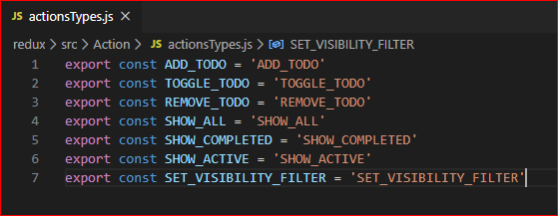
4. Kemudian didalam folder src buatlah lagi folder dengan nama containers dan buat file dengan judul CreateTodo.jsx dan isi Kode program seperti dibawah ini.  
     
   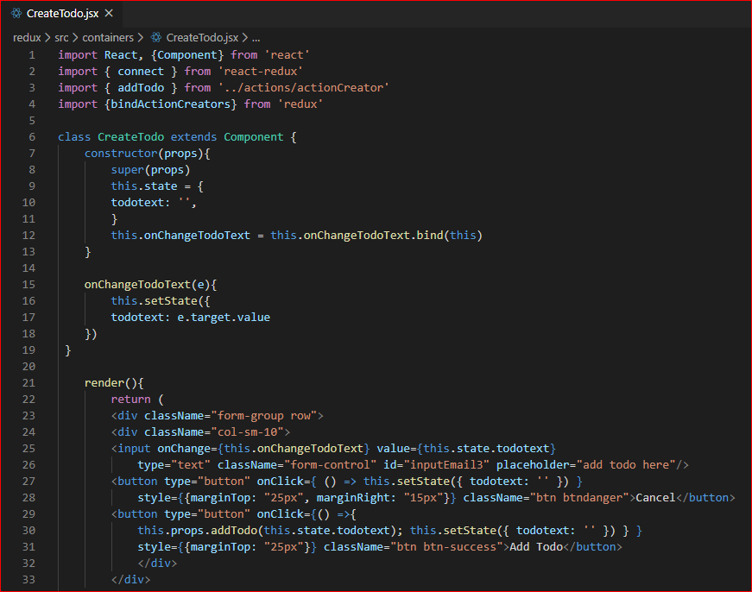  
   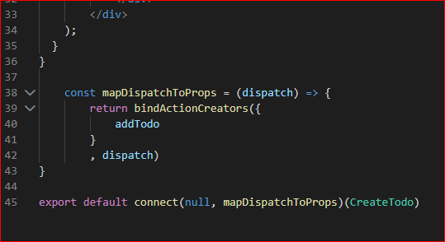
5. Masih didalam folder containers, buatlah file dengan nama Table.js  
   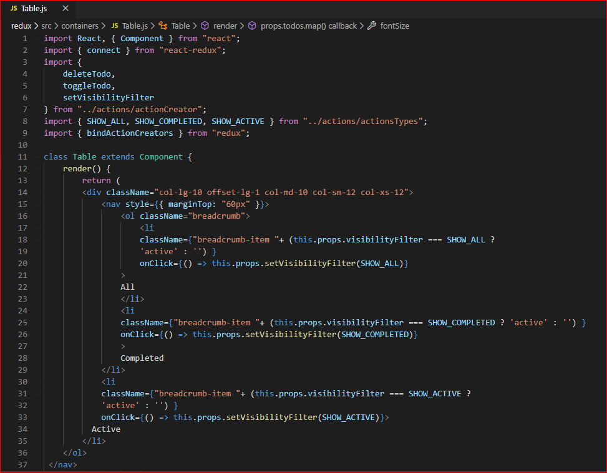  
   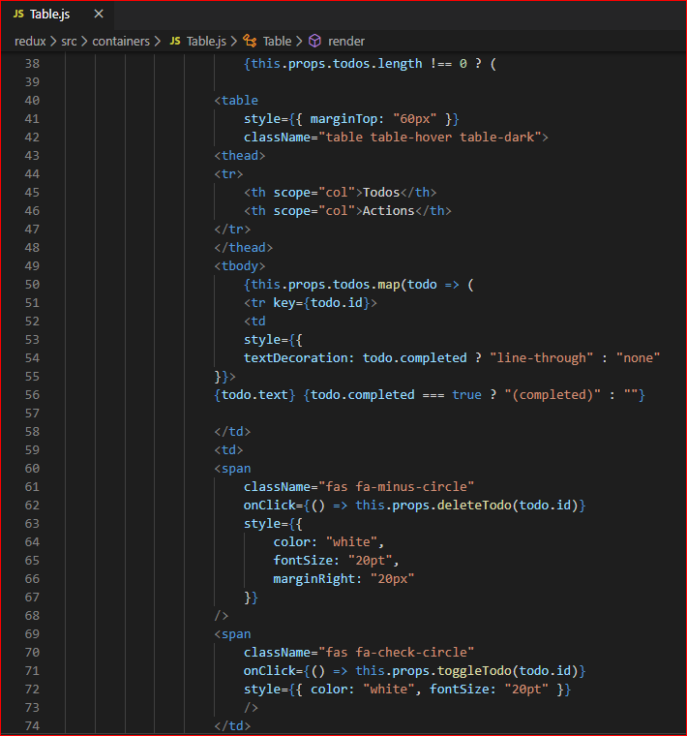  
     
     
     
   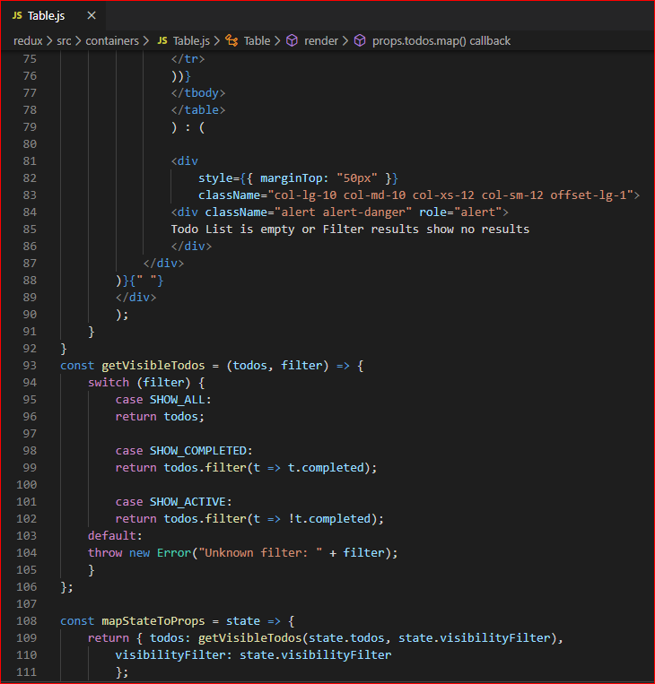  
   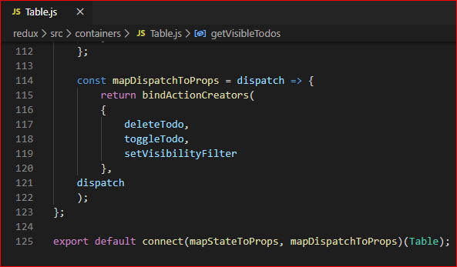
6. Edit index.js dengan source code seperti berikut.  
   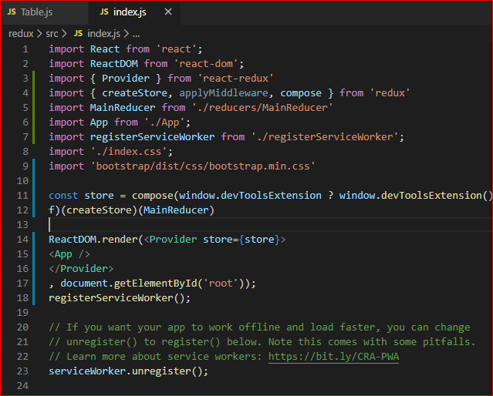
7. Buatlah folder dalam src dengan nama reducers dan beri nama file FilterReducer.js  
   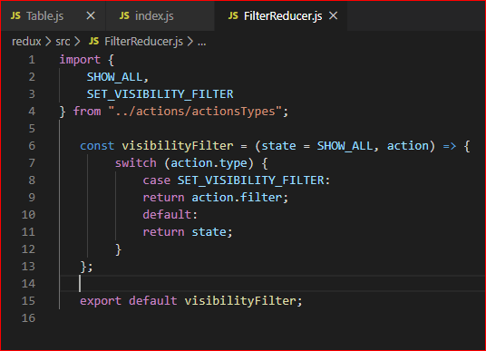
8. Masih didalam folder reducers, buatlah file dengan nama TodoReducer.js  
   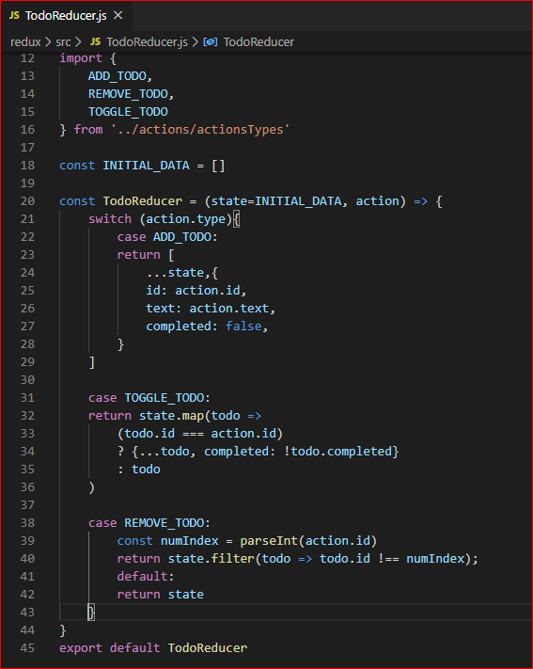
9. Buat file dengan nama MainReducer.js kemudian simpan  
   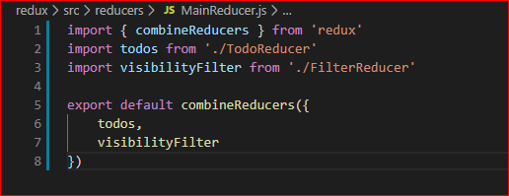
10. Running semua program dengan npm start dan lihat hasilnya  
    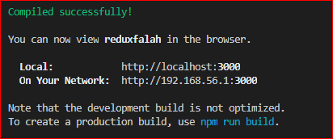
11. Hasil Output Running program  
    